**INSTRUCTIVO**

**Ver. 1.0**

**Abril-2016**

**CARGA MASIVA DE PRESTACIONES SOCIALES**

Este manual contiene el procedimiento a seguir para importar desde una hoja de cálculo el histórico de sueldos, primas y bonos del trabajador con el objetivo de actualizar su cálculo de prestaciones sociales e intereses y adelantos de prestaciones y pagos de intereses. Este procedimiento es una forma rápida y eficiente de cargar gran cantidad de información, que por lo general se tiene en un medio digital. Esta opción es una herramienta para aligerar el trabajo si ya se cuenta con un histórico de sueldos, primas y bonos en una hoja de cálculo o algún documento digital desde donde se puedan pasar los datos a una hoja de cálculo. Es importante indicar que se puede realizar la carga manual de toda esta información en el formulario de prestaciones sociales del sistema.

1. **DESCARGA DEL MODELO DE ARCHIVO PARA CARGAR DATOS**

* En el módulo de Recursos Humanos – Administrar Tablas – Trabajador – Datos Básicos, buscamos el trabajador a cargar las prestaciones sociales.

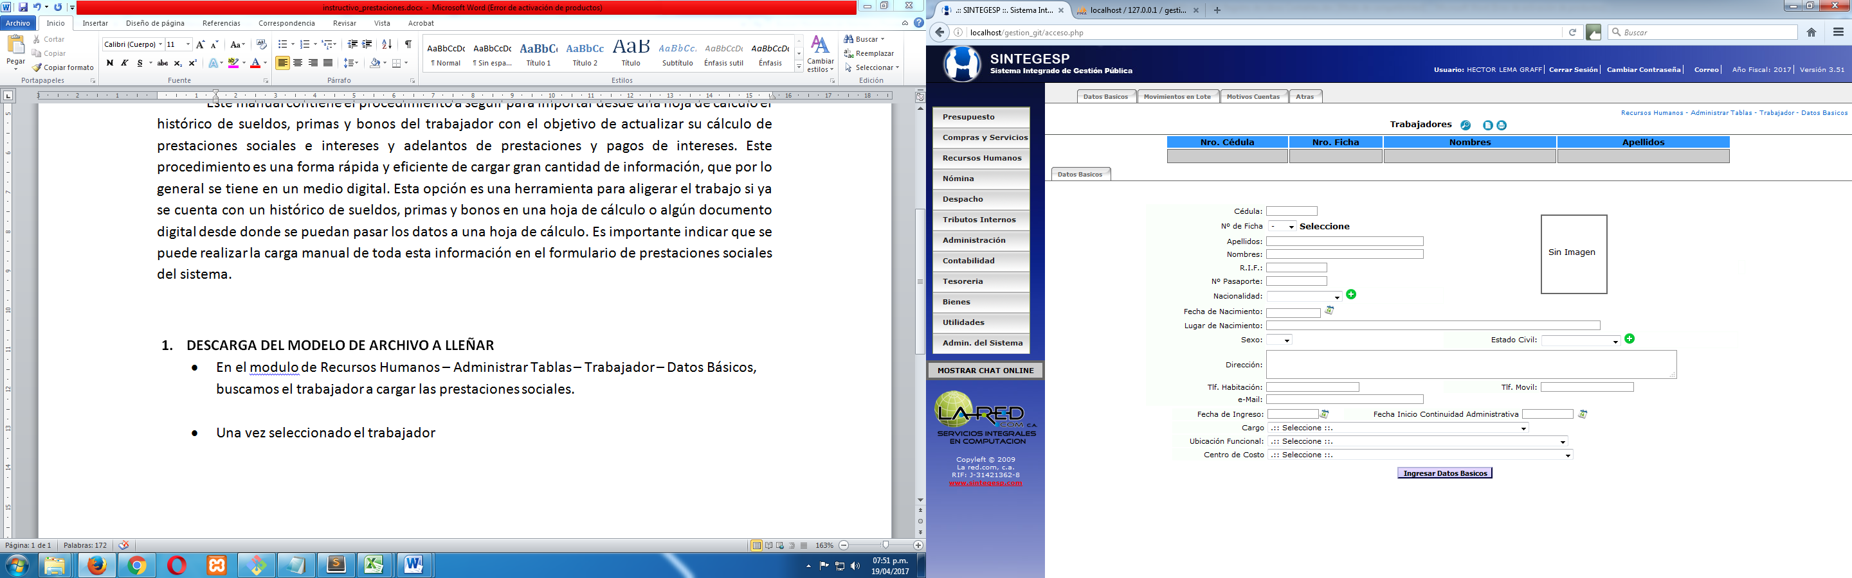

* Seleccionamos la pestaña Prestaciones Sociales y luego hacemos click en *Descargar modelo de archivo carga masiva.*

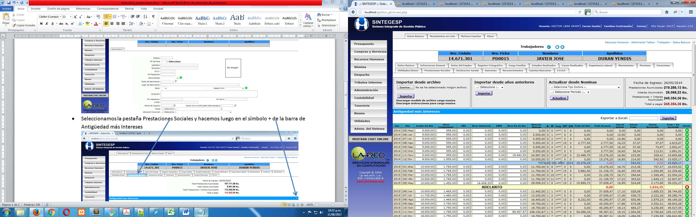

* Al hacer clic abre una ventana preguntando que deseamos hacer con el archivo. Seleccionamos “Abrir con” y elegimos el editor de hoja de cálculo que tengamos en uso. Luego hacemos click en Aceptar

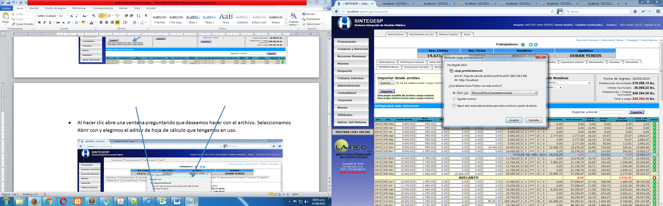

* 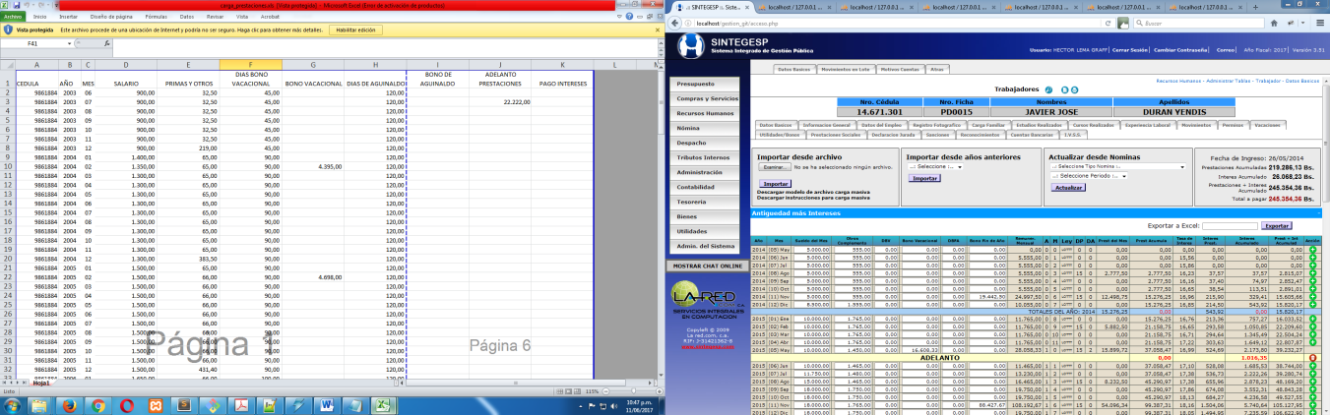Una vez hecho clic en el botón Aceptar se abrirá el editor de hojas de cálculo que tengamos instalado y hallamos seleccionado. En este caso abrirá Microsoft Excel y mostrar el documento de la siguiente forma: ( En caso de estar deshabilitada la edición hacemos clic en el Botón Habilitar Edición
* 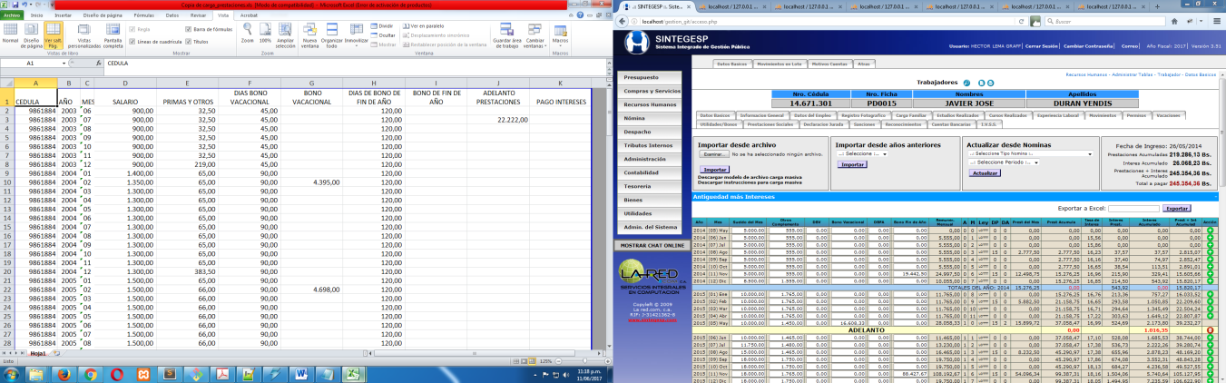Una vez habilitado para editar, el documento está disponible para cargar los datos de prestaciones como se muestra a continuación:
* A continuación vamos a describir las columnas que contiene la hoja de carga masiva y los tipos de datos que deben ser ingresados en las mismas.
  + **CEDULA:**

En esta celda se debe ingresar el número de Cédula del trabajador al cual se le van a cargar los datos. Este número no debe contener puntos ni comas para separar millones y miles.

* + **AÑO:**

Se debe indicar el año de la fila a registrar. Debe contener 4 dígitos sin punto ni comas.

* + **MES:**

Se debe indicar el mes de la fila a registrar. Debe contener 2 dígitos. Se debe incluir el cero (0) en los meses menores a 10.

* + **SALARIO:**

Colocar el sueldo o salario percibido por el trabajador correspondiente al mes y año indicados. Solo debe ingresar números. Para indicar los decimales utilizar el punto del teclado numérico o la coma del teclado alfanumérico. No colocar puntos ni comas para separar miles y millares.

* + **PRIMAS Y OTROS:**

Se debe colocar la sumatoria de las primas y otros conceptos que complementan al salario para el cálculo de prestaciones sociales. Solo debe ingresar números. Para indicar los decimales utilizar el punto del teclado numérico o la coma del teclado alfanumérico. No colocar puntos ni comas para separar miles y millares.

* + **DIAS BONO VACACIONAL (DBV):**

Este valor debe ser colocado solo si se va a calcular la remuneración mensual basada en la alícuota del Bono Vacacional. Si se indica un valor en esta columna, no es necesario ingresar valor en la columna BONO VACACIONAL, ya que la misma será cargada con la alícuota correspondiente.

Se deben indicar los días de bono vacacional que se le cancelaron al trabajador en ese periodo de año y mes. Solo debe ingresar números. Para indicar los decimales utilizar el punto del teclado numérico o la coma del teclado alfanumérico. No colocar puntos ni comas para separar miles y millares.

Para el cálculo de la alícuota del bono vacacional se utiliza la siguiente formula:

AlícuotaBV = (((Sueldo + Primas y Otros) / 30) * DBV / 360) * 30

* + **BONO VACACIONAL:**

Indicar el monto cancelado por bono vacacional en el periodo correspondiente. Si la columna DIAS BONO VACACIONAL tiene un valor mayor que 0, el monto que indique en la columna de Bono Vacacional no tendrá ninguna utilidad y será reemplazada por la Alícuota del Bono Vacacional calculada.

Solo debe ingresar números. Para indicar los decimales utilizar el punto del teclado numérico o la coma del teclado alfanumérico. No colocar puntos ni comas para separar miles y millares.

* + **DIAS DE BONO DE FIN DE AÑO (DBFA):**

Este valor debe ser colocado solo si se va a calcular la remuneración mensual basada en la alícuota del Bono de Fin de Año o Aguinaldo. Si se indica un valor en esta columna, no es necesario ingresar valor en la columna BONO DE FIN DE AÑO, ya que la misma será cargada con la alícuota correspondiente.

Se deben indicar los días de bono de fin de año que se le cancelaron al trabajador en ese periodo de año y mes. Solo debe ingresar números. Para indicar los decimales utilizar el punto del teclado numérico o la coma del teclado alfanumérico. No colocar puntos ni comas para separar miles y millares.

Para el cálculo de la alícuota del bono de fin de año se utiliza la siguiente formula:

AlícuotaBFA = ((((Sueldo + Primas y Otros) / 30) + AlícuotaBV / 30) * DBFA / 360) * 30

* **BONO DE FIN DE AÑO:**

Indicar el monto cancelado por bono de fin de año en el periodo correspondiente. Si la columna DIAS DE BONO DE FIN DE AÑO tiene un valor mayor que 0, el monto que indique en la columna de Bono de Fin de Año no tendrá ninguna utilidad y será reemplazada por la Alícuota del Bono de Fin de Año calculada.

Solo debe ingresar números. Para indicar los decimales utilizar el punto del teclado numérico o la coma del teclado alfanumérico. No colocar puntos ni comas para separar miles y millares.

* **ADELANTO PRESTACIONES:**

Indicar en esta columna el monto otorgado como adelanto de prestaciones en el periodo correspondiente. Solo debe ingresar números. Para indicar los decimales utilizar el punto del teclado numérico o la coma del teclado alfanumérico. No colocar puntos ni comas para separar miles y millares. En caso de que no tenga valor en el periodo, dejar vacia o colocar cero (0) en la columna.

* **PAGO INTERESES:**

Indicar el monto cancelado por intereses sobre prestaciones en el periodo correspondiente. Solo debe ingresar números. Para indicar los decimales utilizar el punto del teclado numérico o la coma del teclado alfanumérico. No colocar puntos ni comas para separar miles y millares. En caso de que no tenga valor en el periodo, dejar vacia o colocar cero (0) en la columna.

**OBSERVACIONES:** El archivo modelo que descarga de la aplicación, contiene datos a manera de ejemplo. Puede borrar y modificar los datos que considere necesarios.

* Una vez cargados los datos correspondientes, se debe guardar el archivo en alguna ubicación de fácil acceso para iniciar el proceso de carga de los datos. Para guardar el documento debe hacer lo siguiente: Debe hacer click en la opción Archivo y luego en Guardar Como (este es el caso de Microsoft Excel)

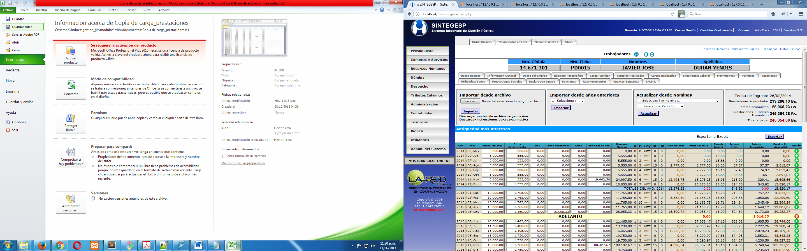

* Se abrirá una ventana donde debe indicar la ubicación del archivo, el nombre y el tipo de archivo a guardar. Es recomendable crear una carpeta llamada Prestaciones Trabajadores en Mis Documentos para guardar estos archivos. Igualmente se recomienda colocar el nombre del trabajador a quien corresponde la información cargada en el archivo. Es recomendable que el nombre no contenga espacios ni caracteres especiales como acentos, ñ u otros caracteres especiales. Puede colocar el nombre en formato CamelCase para hacer más sencilla su lectura. Por ultimo debe seleccionar el Tipo de Archivo, se recomienda utilizar Libro de Excel 97-2003 (*.xls) o Libro de Excel (*.xlsx). Si coloca cualquier otro tipo de archivo la importación no se llevara de forma correcta.

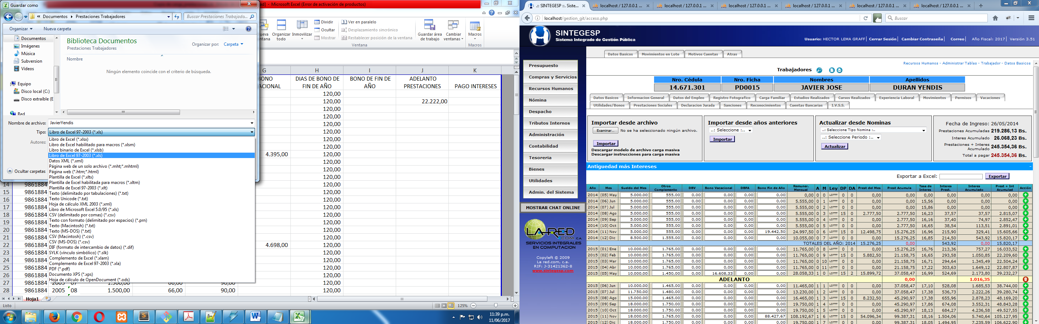

* Una vez guardado el archivo, se puede proceder a realizar la carga del mismo a la aplicación. Se recomienda revisar minuciosamente el archivo antes de proceder a importarlo para evitar la carga de data errada que pueda arrojar cálculos incorrectos.

**PROCEDIMIENTO PARA IMPORTAR EL ARCHIVO**

Una vez que se tiene el archivo con la data, se debe proceder a cargar el mismo para su importación. Para ello debemos realizar los siguientes pasos.

* Consultar el trabajador al que se le van a cargar las prestaciones. Seleccionar la Pestaña Prestaciones Sociales:

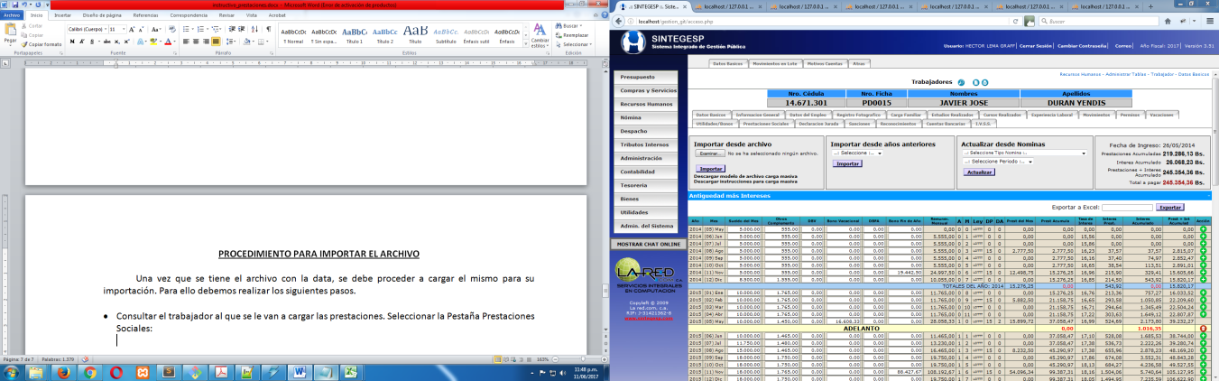

* Luego debemos hacer click en el botón Examinar para seleccionar el archivo con los datos a importar

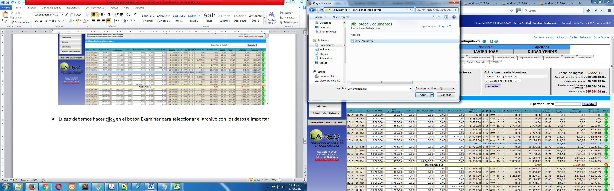

* Una vez seleccionado el archivo. Hacemos click en el botón Importar y se iniciara el proceso de actualizar la data de la tabla de prestaciones desde la hoja de cálculo que preparamos en el procedimiento inicial.

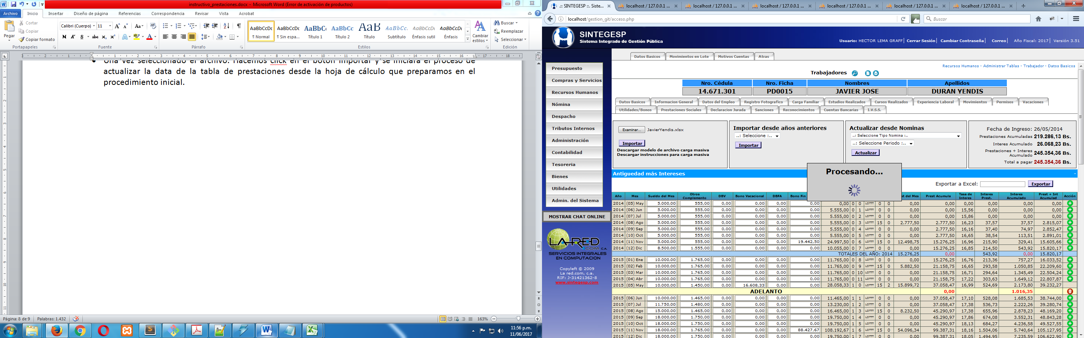

* 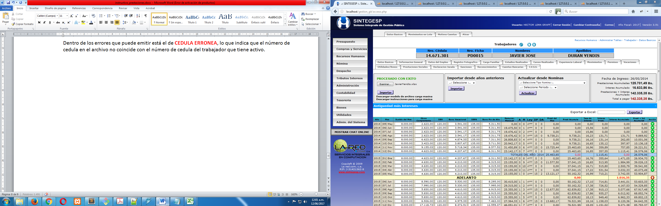Una vez culminado el proceso. Debe aparecer un mensaje de: **PROCESADO CON ÉXITO**, en caso de que exista algún error, el mismo será mostrado.

Inmediatamente notara que los valores de las columnas en la tabla de prestaciones se actualizaron a los valores suministrados en el archivo de carga masiva.

Dentro de los errores que puede emitir está el de **CEDULA ERRONEA**, lo que indica que el número de cedula en el archivo no coincide con el número de cedula del trabajador que tiene activo. En este caso debe verificar que el archivo que este cargando para importar corresponde con el trabajador que tiene seleccionado o que el número de cedula en el archivo de carga masiva sea igual al que se ingresó en el archivo a cargar.